Муниципальное бюджетное общеобразовательное учреждение
Средняя общеобразовательная школа № 44
городского округа Большой Камень
Приморского края

Номинация: «Обращение с отходами»
Название работы: «Good luck, Tetra Pak!»

Выполнила:
Учитель обществознания:
Чаюнтина Елена Сергеевна

Большой Камень
2021

ОГЛАВЛЕНИЕ
Введение
- Тетрапак и аналоги: характеристики упаковки, экологичность.
  - Сложности переработки тетрапак.
  - Переработка тетрапак в России.
  - Анализ использования тетрапак в столовой и буфете образовательного учреждения.
- Использование упаковки тетрапак в творческой деятельности школьников
  - Описание творческо-экологического проекта «Good luck, Tetra Pak!»
  - Социальный, экологический и экономический эффекты проекта.
Заключение
Список использованной литературы
Приложение А
Приложение Б

ВВЕДЕНИЕ
Говорить о важности экологического воспитания и экологической политики, несомненно, важно, но также важно локально искать пути решения проблемы, а не ждать когда перед каждым подъездом поставят контейнеры для раздельного сбора мусора, а для этого необходимо провести анализ окружающей обстановки – школа, семья, детский сад и т.д., и понять, чем мы ежедневно может помочь природе, сохраняя ее чистоту.
Переработка отходов — деятельность, заключающаяся в обращении с отходами с целью обеспечения их повторного использования в народном хозяйстве и получения сырья, энергии, изделий и материалов.
Является экологичной альтернативой обычному захоронению отходов. Позволяет сократить количество используемых ресурсов, а также снизить выбросы парниковых газов.
Переработка может предотвратить утилизацию потенциально полезных материалов и сократить потребление первичного сырья, тем самым снизив потребление энергии, загрязнение воздуха (от сжигания), загрязнение воды и почвы (от захоронения).

1.Тетрапак и аналоги: характеристики упаковки, экологичность

Тетрапак — собирательный термин для многослойной упаковки продуктов.
Упаковка состоит из нескольких слоёв картона, полиэтилена и фольги. Не относится к макулатуре!
Название пошло от названия торговой марки Tetra Pak, также к этой категории упаковке относятся другие марки: Pure Pac, Tralin Pak, Комбибло и другие. (Приложение А).
Иногда на таких упаковках стоит маркировка 81, 82 или 84.(Приложение Б).
Коды переработки (маркировка) — специальные знаки, ими обозначают материал, из которого изготовлен предмет. Это упрощает процедуру сортировки перед его отправкой на переработку для вторичного использования.
Чтобы определить материал, нужно свериться с одним из показателей: это может быть цифра внутри или рядом с треугольником и/или буквенное обозначение на английском или на русском языке.
Экологичность многослойной упаковки тетрапак.
Несмотря на то, что эта упаковка отлично хранит продукты, в повседневных условиях рекомендуется выбирать продукты в другой упаковке, которая:
- образует меньше промышленных отходов на этапе производства
- проще и дешевле перерабатывается.
Тетрапак — сложнейший вид вторичного сырья из бумаги, алюминия и до четырёх слоёв полиэтилена. В России такая упаковка практически не перерабатывается. В теории, её можно переработать сухим и мокрым способом. На деле же переработчики сталкиваются с несколькими сложностями:

Техническими. Тщательно вымыть такую упаковку сложно, т.к. в ней присутствуют уголки, усложняющие процесс мытья и даже обычный слив содержимого. Остатки жидких продуктов разлагаются, распространяя гнилостную микрофлору и на чистую макулатуру, заражая её. Можно было бы устранять такую микрофлору биоцидами, но это экономически нерентабельно и способствует формированию устойчивых штаммов. Т.е., если сырьё 20 раз очистили биоцидами, на 21-й гниение уже не пройдёт и будет дальше жить своей жизнью, заражая чистое вторсырьё переработчика.
Технологическими. Для переработки тетрапака мокрым способом требуется в несколько раз больше воды, электроэнергии и прочих ресурсов, т.к. нужно не просто переработать упаковку, но вначале отделить от бумаги полиэтилен и алюминий. Гнилостная микрофлора, о которой мы рассказывали в 1-м пункте, здесь начинает жить ещё активнее. Бактерии, грибки и другие остатки органики из упаковки питаются органическими веществами в макулатуре (например, крахмалом), активно развиваются, образуют слизь, оседающую на стенках трубопроводах, бассейнах и прочем оборудовании. Слизь нельзя удалить и она никуда не уходит, т.к. большинство переработчиков имеют замкнутый или частично замкнутый цикл водопотребления.
Географическими. Собирать тетрапак в больших объёмах тяжело, т.к. в стране не налажен раздельный сбор этой упаковки, пока в России всего 4 завода по переработке тетрапак. Они находятся очень далеко от мест образования такой упаковки. Доставка сырья туда подразумевает расход топлива и увеличение транспортного следа упаковки. В большинстве городов России упаковку тетрапак не принимают вообще!

1.2. Переработка тетрапак в России

Известно всего о 4-х основных переработчиков тетрапака и аналогов.

Целлюлозно-бумажные комбинаты (ЦБК), которые разволокняют тетрапак на целлюлозную и полиалюминиевую части. Из бумаги они производят гофропродукцию, а полиалюминий направляют на дальнейшую переработку партнерам:
ЦБК «Л-Пак» www.l-pak.ru ( г. Липецк)
ЦБК «Вельгийская бумажная фабрика» www.bvbf.ru (г. Боровичи, Новгородская обл)
Предприятия, которые производят полиалюминий:
«Инвестал» www.polyal.ru (г. Тамбов)
Предприятия, полностью перерабатывающие упаковку тетрапак без разделения на фракции:
«Реттенмайер Рус» www.rettenmaier.ru — производство дорожной гранулы (г.Нижний Новгород).

1.3 Анализ использования тетрапак в столовой и буфете образовательного учреждения

Ежедневно, в учебные дни, ученики 1-4 классов МБОУ СОШ №44 городского округа Большой Камень Приморского края получают молоко, в упаковке типа тетрапак, 0,2 л., на основании Закона Приморского края об обеспечении питанием учеников начальной школы.
Таблица 1

№п/п | 1 класс | 2 класс | 3 класс | 4 класс
1 | 82 | 40 | 47 | 38
Всего: 207 упаковок в день тетрапак по 0,2 л.

В среднем в месяц 20-22 учебных дня, соответственно за календарный месяц:
20*207 = 4140 уп/мес.
22*207 = 4554 уп/мес.
Учитывая, что ежедневно 100% упаковок не выдаётся, в связи с тем, что ученики отсутствуют по болезни, спортивной деятельности или иным уважительным причинам, и фактическое количество выданных пакетов молока варьируется от 3500 до 4200 упаковок (Приложение В).
Анализ продаж в школьном буфете показывает, что ежедневно продаются от 20 до 25 пакетов пакетированного сока.
Для варки каш на молоке ежедневно образуются отходы в виде упаковки тетра пак объёмом 1 литр - 7-8 упаковок.

- Использование упаковки тетрапак в творческой деятельности школьников
  - Описание творческо-экологического проекта ««Good luck, Tetra Pak!»
Развитие творческих способностей есть один из способов мотивации учащихся в процессе обучения. Стратегия современного образования заключается в том, чтобы дать возможность всем без исключения учащимся проявить свои способности и весь свой творческий потенциал. Развитие творческих возможностей учащихся важно на всех этапах школьного обучения, но особое значение имеет формирование творческого мышления в младшем школьного возраста, поскольку именно в младшем школьном возрасте закладываются основы учебной и осознанно управляемой творческой деятельности. Поэтому одной из актуальных проблем начального обучения, требующей своевременного решения, является развитие творческих способностей младших школьников.
Экологическое воспитание учеников младшей школы целесообразно начать с анализа ближайшей окружающей среды. Для это в МБОУ СОШ №44 городского разработан пилотный проект экологической направленности «Good luck, Tetra Pak!»
Под руководством педагогов начальной школы, ребята узнают о вторичной переработке отходов, их влиянии на окружающую среду.
Ребята создают из упаковки тетрапак органайзеры для канцелярских пренадлежностей, делают элементы фотозон, посвященные Дню матери, Новому году и т.д. (Приложение Г).

  - Социальный, экологический и экономический эффекты проекта

Данный проект оказывает благотворное влияние на развитие творческого потенциала школьников. Привлечь талантливых и одаренных детей, не имеющих возможность заниматься в кружках на коммерческой основе.
Целевые группы:
дети из многодетных семей, опекаемые дети, ученики из семей, находящихся в социально - опасном положении, ученики творчески одаренные дети.
Количественные результаты: 150 человек.
Качественные результаты:
- развитие творческих навыков;
-повышение учебной мотивации;
- развитие усидчивости, креативного мышления;
- развитие функциональной грамотности.
Данный проект мультипликативен. Может быть реализован в образовательных учреждениях, учреждениях культуры, учреждениях дополнительного образования.
Вторичное использование упаковки позволит обеспечить органайзерами учителей школы, административно - управленческий персонал, библиотеку, учебные кабинеты.
В каждом кабинете 15 парт и учительский стол. На каждую парту – два органайзера, один на учительский стол, следовательно, в одном кабинете минимальное количество органайзеров – 31 штука. Органайзеры могут быть сложными в исполнении, для изготовления одного органайзера требуется несколько упаковок тетра пака.
Для оформления фотозон используются элементы, изготовленные из тетра пака.
Данные изделия могут продаваться на ярмарках мастеров, школьных ярмарках, изделия из тетра пака могут быть презентованы в дни праздников.

ЗАКЛЮЧЕНИЕ
В результате работы над проектом «Good luck, Tetra Pak!» мы хотим добиться следующих результатов:
- повышения уровня заинтересованности в защите и сохранении природной среды;
- повышения экологической культуры учащихся и всего населения городского округа;
- создания благоприятных условий для сохранения и укрепления здоровья;
- развитие творческих способностей детей;
- повышение учебной мотивации;
- привлечение детей из многодетных семей, малоимущих семей, детей из семей находящихся в социально-опасном положении.

Список использованной литературы

1.Большая книга для любознательных, М.,ООО «Росмэн-Издат», 2001. 2.Научно-популярный журнал «Здоровье и экология», №6, 2008, №4, 2008.
2.Проектная деятельность учащихся. Биология. Экология. М.В.Высоцкая, Волгоград, 2017.
3.Проектная деятельность учащихся, Н.А.Лымарева, Волгоград, «Учитель», 2020.
4.Развитие творческих способностей младших школьников / Л. В. Агеева, Н. А. Шелякина, Е. А. Астафьева [и др.]. — Текст: непосредственный // Педагогика сегодня: проблемы и решения : материалы I Междунар. науч. конф. (г. Чита, апрель 2017 г.). — Чита : Издательство Молодой ученый, 2017. — С. 79-82. — URL: https://moluch.ru/conf/ped/archive/213/12227/ (дата обращения: 27.11.2021).
5.Энциклопедия для детей, Т.2., Биология, глав. ред. М.Д.Аксёнова-М: «Аванта+», 2001.
6.Энциклопедия «Планета Земля»,М., «Росмэн», 2000.
7.Энциклопедия «Я познаю мир», издательство АСТ «Астрель», 2001.

Приложение А
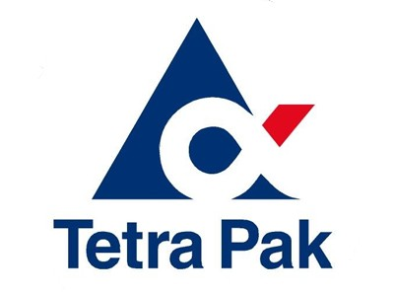

Приложение Б
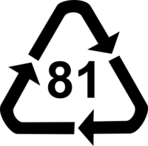
Бумага (картон) + пластик Упаковки для кондитерских изделий, пакеты с кормами, контейнеры

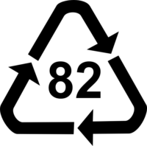
Бумага (картон) + алюминий Упаковка из картона, покрытого пленкой, содержащей алюминий

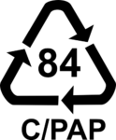
Бумага (картон) + пластик + алюминий. Упаковки для сока, жвачки

Приложение В

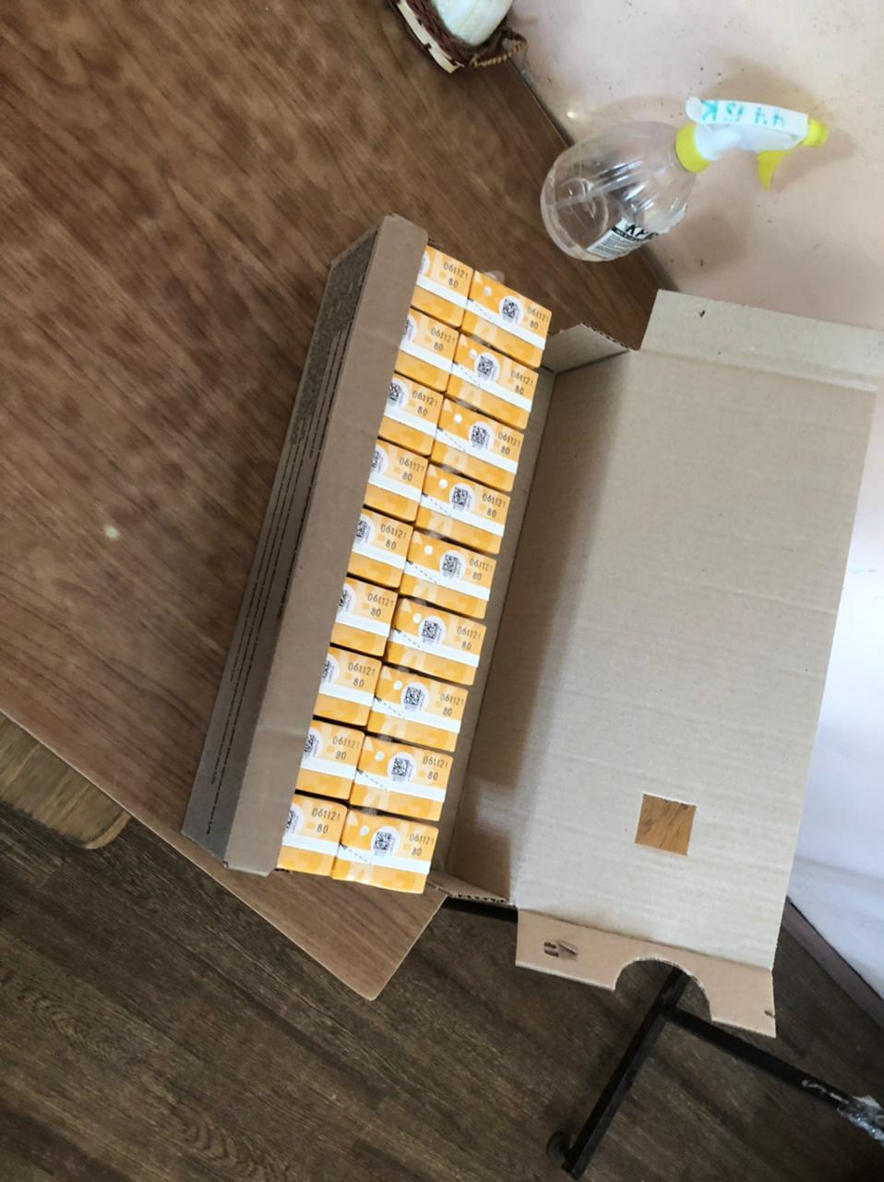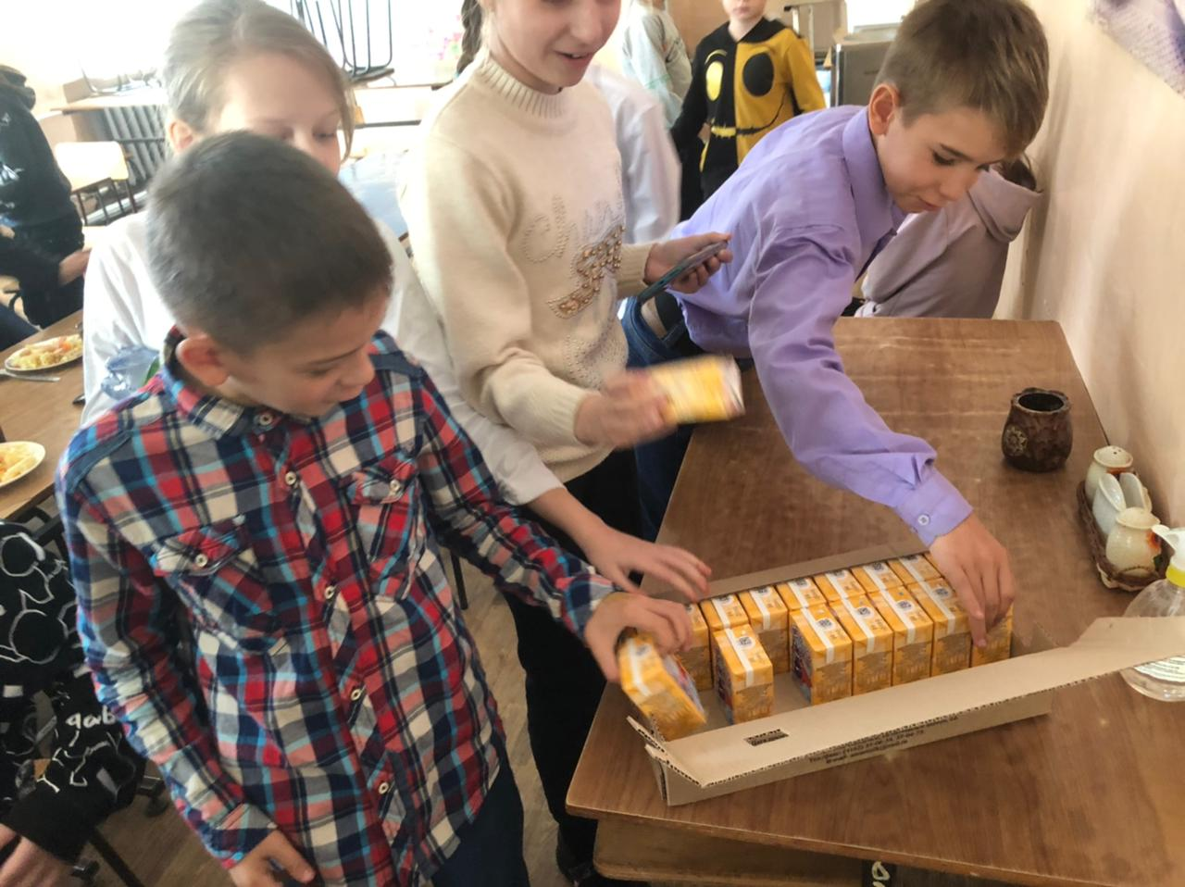

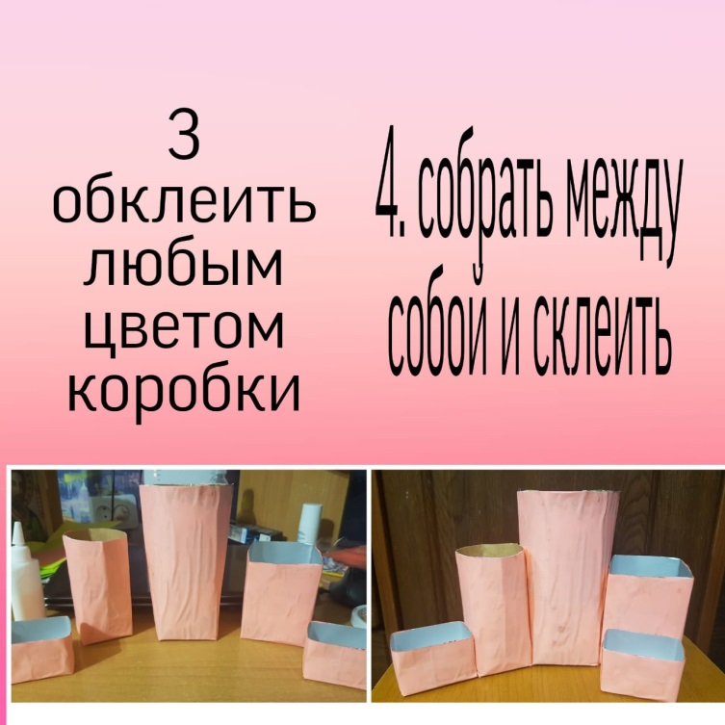
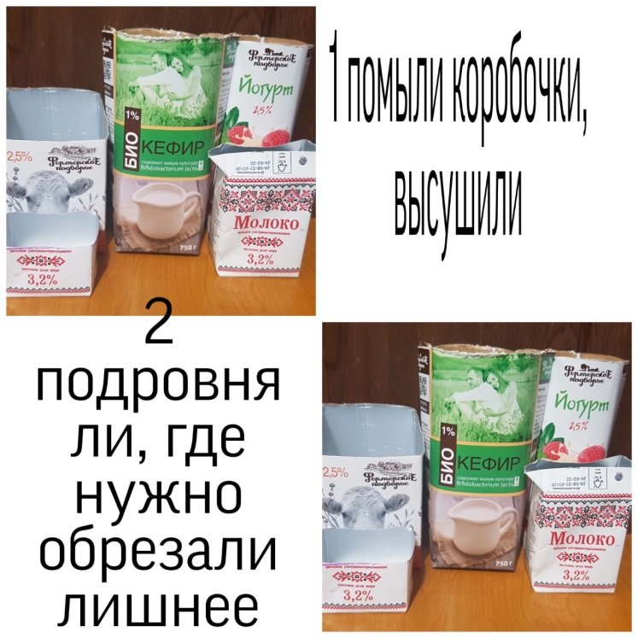
Приложение Г


